2 МП PTZ-Камера для активного сдерживания с технологией LightHunter
IPC6312LFW-AX4C-VG

Основные особенности
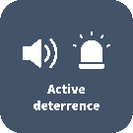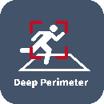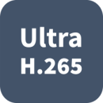
- Высокое качество изображения благодаря CMOS-матрице, 2 МП, 1/2,7 дюйма
- Ultra 265, H.265, H.264, MJPEG
- Умное предотвращение вторжения, поддержка фильтрации ложных тревог, в том числе обнаружение пересечения линии, вторжения, входа в область и выхода из области
- Захват лиц, автоматический выбор лучших снимков
- Подсчет людей, поддержка подсчета потока людей и мониторинга плотности их скопления, подходит для получения статистических данных
- Технология LightHunter обеспечивает сверхвысокое качество изображения в условиях слабой освещенности
- Оптика с широким динамическим диапазоном (WDR) до 120 дБ
- Встроенный микрофон и динамик
- Умная ИК-подсветка на расстоянии до 50 м и теплый свет на расстоянии до 10 м
- Карта Micro SD до 256 ГБ
- Степень защиты: IP66
- Питание пост. током 12 В или по PoE (IEEE 802.3af)

Технические характеристики
 | IPC6312LFW-AX4C-VG
Камера
Датчик | 1/2,7 дюйма, прогрессивная развертка, 2,0 мегапикселя, CMOS
Мин. освещенность | Цвет: 0,002 лк (F1.6; AGC вкл.)  0 лк с ИК-подсветкой
День/ночь | Автоматический ИК-фильтр (ICR)
Затвор | Скорость затвора в автоматическом/ручном режиме: 1–1/100 000 с
WDR | 120 дБ
Сигнал/шум | > 52 дБ
Объектив
Тип объектива | 2,8–12 мм; автоматическая фокусировка (AF) и моторизированный объектив
Оптический зум | 4
Диафрагма | Фиксированная; F1.6
Угол обзора (Гор.) | 105,2°–29,32°
Угол обзора (Верт.) | 52,6°–16,38°
Угол обзора (Диагон.) | 108,7°–33,3°
Обнаружение, наблюдение, распознавание и идентификация
Дальность обнаружения, наблюдения, распознавания и идентификации | Объектив (мм) | Обнаружение (м) | Наблюдение (м) | Распознавание (м) | Идентификация (м)
 | 2,8 мм | 43,4 | 17,4 | 8,7 | 4,3
 | 12 мм | 186,2 | 74,5 | 37,2 | 18,6
Подсветка
Дальность ИК-подсветки | До 50 м
Дальность теплого света | До 10 м
Длина волны | 850 нм
Управление включением/  отключением ИК-подсветки | Автом./ручн.
Видео
Сжатие видео | Ultra 265, H.265, H.264, MJPEG
Разрешение и частота кадров | Основной поток: 2 МП (1920 × 1080), до 30 к/с; 720P (1280 × 720), до 30 к/с;  Дополнительный поток: 720P (1280 × 720), до 30 к/с; D1 (720 × 576), до 30 к/с; 640 × 360, до 30 к/с; 2CIF (704 × 288), до 30 к/с; CIF (352 × 288), до 30 к/с;  Третий поток: D1 (720 × 576), до 30 к/с; 640 × 360, до 30 к/с; 2CIF (704 × 288), до 30 к/с; CIF (352 × 288), до 30 к/с;
Скорость передачи видеоданных | 128 Кбит/с–16 Мбит/с
ROI | Поддерживается
Потоковая передача видео | Три потока
OSD | До 8 OSD
Режим маскирования | До 4 областей
Изображение
Баланс белого | Авто/Снаружи/Точная настройка/Натриевая лампа/Заблокировано/Авто2
Цифровое шумоподавление | 2D/3D DNR
Умная ИК-подсветка | Поддерживается
Поворот изображения | Нормальное положение/вертикальный поворот/горизонтальный поворот/180°/90° по часовой стрелке/90° против часовой стрелки
HLC | Поддерживается
BLC | Поддерживается
Антитуман | Цифровой антитуман
Интеллектуальные функции
Интеллектуальное предотвращение вторжений | Поддержка фильтрации ложных тревог: обнаружение пересечения линии, вторжения, входа в область и выхода из области
Захват лиц | Поддерживается
Подсчет людей | Поддержка подсчета потока людей и мониторинга плотности их скопления
События
Основные функции обнаружения | Обнаружение движения, тревога по звуку, тревога при взломе
Отслеживание | Поддерживается
Общие функции | Водяной знак, фильтрация IP-адресов, политика доступа, защита ARP, аутентификация RTSP, аутентификация пользователя
Аудио
Сжатие аудио | G.711U, G.711A
Двухсторонняя аудиосвязь | Поддерживается
Подавление помех | Поддерживается
Частота дискретизации | 8 кГц
Хранилище
Локальная память | Карта Micro SD до 256 ГБ
Сетевое хранилище | ANR, NAS (NFS)
Сеть
Протоколы | IPv4, IGMP, ICMP, ARP, TCP, UDP, DHCP, PPPoE, RTP, RTSP, RTCP, DNS, DDNS, NTP, FTP, UPnP, HTTP, HTTPS, SMTP, 802.1x, SNMP, SSL
Возможность интеграции | ONVIF (профиль S, G, T), API
Клиент | EZStation  EZLive  EZView
Веб-браузер | Просмотр в реальном времени с обязательным плагином: IE 10 и выше, Chrome 45 и выше, Firefox 52 и выше, Edge 79 и выше
Панорамирование и наклон
Диапазон поворота | 0°–345°
Скорость поворота | 0,1 °/с – 50 °/с
 | Скорость по предустановке: 50 /с
Диапазон наклона | -10° – 110°
Скорость наклона | 0,1 °/с – 40 °/с
 | Скорость по предустановке: 40°/с
Число предустановок | 256
Предустановленное патрулирование | 16 маршрутов патрулирования, до 64 предустановок на каждый
Длительность остановки при патрулировании | 120 с – 1800 с
Исходное положение | Поддерживается
Интерфейс
Встроенный микрофон | Поддерживается
Встроенный динамик | Поддерживается
Сеть | 1 * RJ45 10M/100M Base-TX Ethernet
Световой сигнал тревоги | Поддерживается
Соответствие сертификатам
EMC | CE-EMC (EN55032:2015, EN55024:2010+A1:2015, EN55035:2017, EN61000-3-2:2014, EN61000-3-3:2013)  FCC (FCC CFR 47 часть 15 B, ANSI C63.4-2014)
Безопасность | CE LVD (EN 62368-1:2014+A11:2017)  CB (IEC 62368-1:2014)  UL (UL 62368-1, 2 изд., дата выпуска: 01.12.2014)
Окружающая среда | CE-ROHS (2011/65/EU; (EU) 2015/863)
Защита | IP66 (IEC 60529:1989+AMD1:1999+AMD2:2013)
Общие характеристики
Питание | 12 В пост. тока (±25%), PoE (IEEE 802.3af)
 | Потребляемая мощность: макс. 15 Вт
Силовой интерфейс | Ø 5,5 мм коаксиальный штекер питания
Размеры (Ø × В) | Φ 133 мм * 269 мм
Масса | 0,87 кг
Условия эксплуатации | От -30 до 60 °C, влажность: ≤95%, отн. (без конденсации)
Условия хранения | От -40 °C до 70 °C, влажность: ≤95%, отн. (без конденсации)
Защита от перенапряжения | 2 кВ
Кнопка сброса | Поддерживается

Размеры
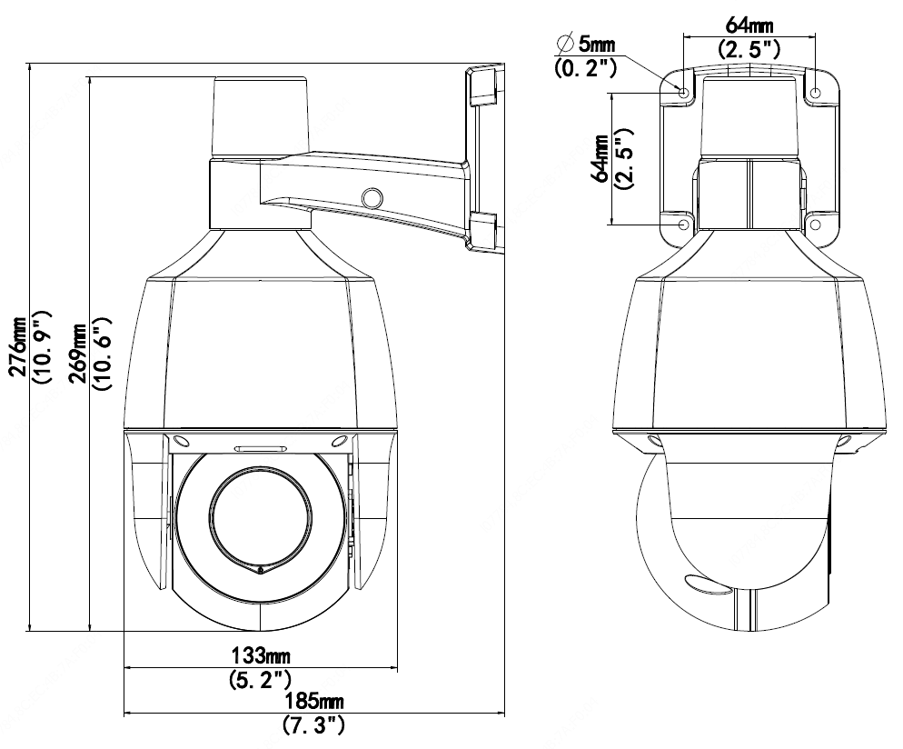

Вспомогательные приспособления
TR-JB07-D-IN  Распределительная коробка | TR-UP06-B-IN  Крепление на мачте | TR-UP06-C-IN  Крепление на мачте | TR-A01-IN  Водонепроницаемые соединения | TR-CM06-D  Подвесное крепление
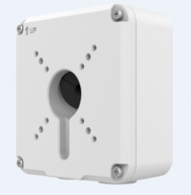 | 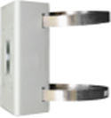 | 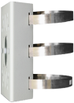 | 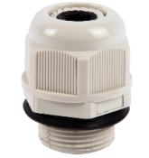
Zhejiang Uniview Technologies Co., Ltd.
Xietong Street No. 369, Binjiang District, Hangzhou, Zhejiang, China, 310051 (Ханчжоу, Чжэцзян, Китай)
Эл. почта: overseasbusiness@uniview.com; globalsupport@uniview.com
http://www.uniview.com
© 2022, авторские права принадлежат компании Zhejiang Uniview Technologies Co., Ltd. Все права защищены.
- Информация о характеристиках изделия и его наличии может быть изменена без предварительного уведомления.

